报审学科组 | 报审亚学科组 | 项目指南代码 |  | 申报编号 | 资助编号
信息科学 | 计算机与城市信息化 | YD203 |  | 19D20076



北京市自然科学基金申请书
（面上项目）

项目名称： | 融合用户兴趣点和站点时空信息的轨道交通客流分析与挖掘
申 请 者： | 闫丹凤
办公电话： | 010-61198156
手 机： | 13910705536
电子邮箱： | yandf@bupt.edu.cn
依托单位： | 北京邮电大学
邮政编码： | 100876
通信地址： | 北京市海淀区西土城路10号
联系电话： | 62282612
填写日期： | 2018-09-01

北京市自然科学基金委员会办公室制
二○一八年
填表说明

一、填报申请书前，请登陆北京市自然科学基金网（https://nsfapp.bjkw.gov.cn/bjnsfweb/），查阅市自然科学基金的有关管理规定。请认真填写申请书各项内容，填写时须注意科学严谨、实事求是、表达明确。外来语应用中文和英文同时表达，第一次出现的缩写词，须注出全称。
二、申请书为A4纸版面，申请书正文要求宋体5号字，双面打印，于左侧装订成册，一式一份（必须为盖章原件），报送北京市自然科学基金委员会办公室。
三、简表说明
- 简表内容：采用国家公布的标准简化字填写。
- 项目名称：要确切反映研究内容，字数最多不超过40字（80字符）。
- 单位代码是申请单位在北京市自然科学基金委员会办公室注册并经确认的代码；项目指南代码见项目指南；其余代码使用北京市自然科学基金委员会办公室公布的国家自然科学基金委员会的学科分类目录及代码。
- 依托单位：须按单位公章填写全称。
- 依托实验室：系指研究项目将利用的实验室，仅填写国家重点实验室或部、委、北京市批准的部门开放实验室。
- 申请金额：用阿拉伯数字表示，以万元为单位，小数点后取两位。
- 起止年月：起始时间为申请的次年1月，项目执行期限最长不超过3年。
- 参加单位数：指研究项目组成员所在单位数，包括主持单位和合作单位（合作者所在单位），以阿拉伯数字表示。合作单位系指项目进行过程中，在研究内容、方法及目标等方面，进行科技互补和实质性合作的单位，不包括一般的技术性协作单位。
- 项目组主要成员：指在项目组内对学术思想、研究方案的制订、理论分析及项目的完成起重要作用的研究人员，每年参加本项目研究工作应在4个月以上。申请者和参加项目组成员每人须在申请书上亲自签名。

一、简表
申 请 者 信 息 | 姓名（中文） | 闫丹凤 |  | 姓名（拼音） | Yan Danfeng
申 请 者 信 息 | 性别 | 女 |  | 民族 | 汉族
申 请 者 信 息 | 出生日期 | 1972-11-03 |  | 电子邮箱 | yandf@bupt.edu.cn
申 请 者 信 息 | 办公电话 | 010-61198156 |  | 手机 | 13910705536
申 请 者 信 息 | 专业技术职务  （职称） | 教授 |  | 最高学位 | 博士
申 请 者 信 息 | 最高学位授予单位 | 北京邮电大学
申 请 者 信 息 | 研究领域 | 信息科学
申 请 者 信 息 | 其他
依 托 单 位 | 单位名称 | 北京邮电大学 |  | 单位类别 | 高等院校
依 托 单 位 | 隶属关系 | 中央 |  | 邮政编码 | 100876
依 托 单 位 | 通信地址 | 北京市海淀区西土城路10号
依 托 单 位 | 联系人 | 王志威 |  | 联系电话 | 62282612
依 托 单 位 | 传真 | 62285712 |  | 电子邮箱 | wangzw@bupt.edu.cn
合 作 单 位 | 单位名称 |  |  | 联系人 | 联系电话
项 目 基 本 信 息 | 项目名称（中文） | 融合用户兴趣点和站点时空信息的轨道交通客流分析与挖掘
项 目 基 本 信 息 | 项目名称（英文） | Analysis and Mining of Metro Passenger Flow Fusing POI and Spatial-Temporal Information
项 目 基 本 信 息 | 申报学科1（名称） | 人工智能应用 |  | 申报学科1（代码） | F020509
项 目 基 本 信 息 | 申报学科2（名称） | 计算机应用技术 |  | 申报学科2（代码） | F0205
项 目 基 本 信 息 | 依托实验室 | 国家重点 |  | 起止年月 | 2019.1 至2020.12
项 目 基 本 信 息 | 研究性质 | 应用基础研究 |  | 申请金额 | 20万元
项 目 基 本 信 息 | 报审学科组 | 信息科学
项 目 基 本 信 息 | 报审亚学科组 | 计算机与城市信息化
研 究 内 容 | 关键词  （≤5个） | 中文 | 用户兴趣点
研 究 内 容 | 关键词  （≤5个） | 中文 | 时空信息
研 究 内 容 | 关键词  （≤5个） | 中文 | 文本挖掘
研 究 内 容 | 关键词  （≤5个） | 中文 | 聚类算法
研 究 内 容 | 关键词  （≤5个） | 中文 | 客流模型
研 究 内 容 | 关键词  （≤5个） | 英文 | Point of Interest
研 究 内 容 | 关键词  （≤5个） | 英文 | Spatial-Temporal Information
研 究 内 容 | 关键词  （≤5个） | 英文 | Text Mining
研 究 内 容 | 关键词  （≤5个） | 英文 | Clustering Algorithms
研 究 内 容 | 关键词  （≤5个） | 英文 | Passenger Flow Model
研 究 内 容 | 摘要  （限400字） | 城市交通客流分析是信息领域的重要研究方向。单纯针对路网拓扑、时间属性、空间属性的分析已经积累了大量成果，然而，人工智能、移动互联网、大数据等新兴技术的快速应用对用户出行产生着巨大影响，深度挖掘出行目的和融合更加丰富的多源信息对客流分析产生了新的挑战。本课题拟针对新场景下的轨道交通客流分析展开研究工作，从广度上扩展社交点评网数据中与出行相关的用户兴趣点的挖掘；从深度上细化时空属性，进行基于数值、文本等异类数据的客流模型研究。具体包括：社交点评网数据的用户兴趣点挖掘方法研究，重点针对标注数据欠缺问题，提出无监督的商家标签提取方法；基于时空相似性的站点聚类方法研究，针对多属性聚类中属性关系、权重问题，提出适用的聚类方法；融合多源信息的轨道交通客流分析与建模，进行多源数据挖掘模型的数据选择、参数确定、函数调整、模型训练。通过这些工作，探索融合用户兴趣点和多源时空信息的轨道交通客流分析方法和技术。

二、研究项目组主要成员概况 （含申请者）
序号 | 姓名 | 出生日期 | 专业技术职务（职称） | 最高  学位 | 专业 | 项目分工 | 年工作月数 | 工作单位 | 签字
1 | 闫丹凤 | 1972-11-03 | 教授 | 博士 | 计算机科学与技术 | 项目管理及关键技术攻关，社交评论文本挖掘 | 8 | 北京邮电大学
2 | 吴斌 | 1969-11-13 | 教授 | 博士 | 计算机软件与理论 | 聚类方法研究 | 6 | 北京邮电大学
3 | 赵耀 | 1979-10-05 | 副教授 | 博士 | 计算机科学与技术 | 原型系统设计和实现 | 6 | 北京邮电大学
4 | 蒋子规 | 1985-05-31 | 在读博士生 | 硕士 | 计算机科学与技术 | 轨道交通站点时空聚类和模型评估 | 8 | 北京邮电大学
5 | 胡博 | 1995-01-23 | 在读硕士生 | 学士 | 计算机科学与技术 | 社交点评文本采集和分词库建立 | 10 | 北京邮电大学
6 | 王晶 | 1994-01-30 | 在读硕士生 | 学士 | 计算机科学与技术 | 社交点评文本向量化 | 10 | 北京邮电大学
7 | 韦钰 | 1993-10-17 | 在读硕士生 | 学士 | 计算机技术 | 社交点评文本标签无监督提取 | 10 | 北京邮电大学
8 | 郭正凯 | 1993-11-10 | 在读硕士生 | 学士 | 计算机技术 | 社交点评文本多标签分类 | 10 | 北京邮电大学
9 | 郭诗瑶 | 1995-03-08 | 在读硕士生 | 学士 | 计算机科学与技术 | 轨道交通站点多源时空数据预处理和特征构建 | 10 | 北京邮电大学
10 | 单傲 | 1995-08-25 | 在读硕士生 | 学士 | 计算机科学与技术 | 用户兴趣点和客流数据的向量化表示 | 10 | 北京邮电大学
11 | 周志善 | 1995-06-19 | 在读硕士生 | 学士 | 计算机技术 | 轨道交通站点时空相似性计算方法 | 10 | 北京邮电大学
12 | 张梦琪 | 1994-11-15 | 在读硕士生 | 学士 | 计算机科学与技术 | 轨道交通客流数据预处理及特征工程 | 10 | 北京邮电大学
13 | 崔剑飞 | 1995-03-03 | 在读硕士生 | 学士 | 计算机科学与技术 | 轨道交通客流影响因素分析和挖掘 | 10 | 北京邮电大学
14 | 陈积源 | 1996-06-08 | 在读硕士生 | 学士 | 计算机技术 | 融合多源信息进行轨道交通客流建模 | 10 | 北京邮电大学

总人数 | 高级 | 中级 | 初级 | 博士后 | 博士生 | 硕士生 | 参加单位数
14 | 3 | 0 | 0 | 0 | 1 | 10 | 1
说明：高级、中级、初级、博士后、博士生、硕士生人员数、参加单位数由申请者负责填报（含申请者），总人数自动生成。

三、项目经费预算表
单位：万元
申请资助总金额 |  | 20
直接费用 | 支出科目 | 金额 | 支出内容及计算依据
直接费用 | 1、设备费 | 5
直接费用 | （1）设备购置费 | 5 | 购买工作站3台，以戴尔工作站为例，报价1.58万元/台，合计4.74万元；显示器3台，以戴尔21.5英寸显示器为例，报价0.07万元，合计0.21万元；键盘、鼠标等其他配件0.05万元，总计5万元
直接费用 | （2）其他设备费
直接费用 | 2、材料费 | 3 | 购买GPU2块，如GTX1080Ti报价8500元，合1.7万；内存10条，如金士顿8G报价600元，合0.6万；SSD 5块，如三星500G报价0.1万，合0.5万；网线等辅助材料0.2万，总计5万
直接费用 | 3、测试化验加工费
直接费用 | 4、燃料动力费
直接费用 | 5、差旅费 | 1.5 | 由《中央和国家机关差旅费管理办法》，外埠差旅费按往返交通费1500元/人次，住宿费350元/人/天，差旅补助费180元/人/天。需出差4-5人次，平均2天/次，合1万。市内交通费0.5万。总计1.5万
直接费用 | 6、会议费 | 1.5 | 根据《中央和国家机关会议费管理办法》，按会议费平均450元/人/天计算。课题关键技术方案论证、年度成果检查及验收工作组织会议2-3次每次会期1天，每次参会人员15-20人，按17人计算，总计1.5万元
直接费用 | 7、国际合作与交流费
直接费用 | 8、档案/出版/文献/信息传播/知识产权事务费 | 5 | 用于支付文章版面费、专利申请费、资料购买、邮政费等。其中学术论文版面费平均8000元每篇，专利按6000元每项计算，预期研究成果发表论文5篇，合4万元，专利2-3项，合1万元，总计4+1=5万元。
直接费用 | 9、劳务费 | 2 | 用于支付无工资收入的研究生劳务费，其中硕士研究生按照800元每月，博士研究生按照1000元每月标准发放
直接费用 | 10、咨询费
直接费用 | 11、其他费用
间接费用 | 12、绩效支出 | 1 | 项目承担单位为提高科研工作绩效，奖励项目中有突出贡献的科研人员的绩效支出
间接费用 | 13、其他费用 | 1 | 用于学校管理费
注：列支范围详见《北京市自然科学基金项目资助经费管理办法》。

四、申请书正文
参照以下提纲撰写，要求内容详实、清晰，层次分明，标题突出（题目用黑体四号字，正文用宋体五号字）。

（一）立项依据（不超过5000字）
- 研究意义
- 国内外研究现状分析及存在问题
- 应用方向或应用前景
对于基础研究，着重结合国际科学研究发展趋势，论述其可能的应用方向；对于应用基础研究，着重结合学科前沿，围绕首都经济建设和社会发展的重要科技问题，论述其应用前景。
- 参考文献
参考文献格式： 论文：作者，题目，刊名，年份，卷（期），起止页码；
专著：作者，书名，出版者，年份。

研究意义
随着人工智能、大数据、移动互联网技术的快速发展对人们衣食住行产生着巨大影响。城市轨道交通系统在日常出行中也占有绝对的比例优势，同时也因其绿色环保成为未来出行的重要模式之一。发掘移动互联网与城市轨道交通客流之间的相关性对商业分析、城市规划、客流引导等具有重要价值。特别是随着互联网重要应用之一的社交点评网数据的积累和大众对其粘性的增强，其对出行行为产生的影响已经不可忽视。轨道交通客流与出行目的的相关性问题也从社会学研究问题转变为计算机领域的重要研究方向。
经典的轨道交通客流分析和挖掘主要集中在客流与时间特征、空间特征的关系分析、时空演化及调度策略的研究上。具体工作主要集中在如下几个方面：汪秉宏[1]及Tchrakian[2]等人提出的基于时间与客流关系的分析；Yan[3]及Lv[4]等人提出交通客流的时空演化等；孙智源[5]、Carlson[6]及Khan[7]等人提出基于路况信息和交通视频信息分析的调度策略。
上述研究工作主要集中在轨道交通网络本身的客流数据，即具有单纯意义的时间序列数值数据，而不考虑数值产生的关联数据，出行行为仅仅作为单一的孤立行为被分析。事实上，任何出行都是有目的的行为，如吃饭、会友、上班、上学、参加活动等。除了时间序列数据之外，客流还与网络中的站点特点具有相关性。站点的商业功能、商务功能、居住功能等与客流的相关性分析十分必要。研究以社交点评网中挖掘的用户出行相关的兴趣点为核心的多源数据客流模型将更加符合实际需求。本课题在轨道交通客流分析方面的研究拟从深度和广度两个方向展开：广度主要是对社交点评网数据的融合，与出行相关的兴趣点研究；深度主要指适用于数值、文本等异质数据的客流模型研究。这些新需求提出了新挑战：
- 用户兴趣点挖掘问题
社交点评数据隐含着用户对商家的兴趣点(如用户对商家菜品、环境、服务等的评价)，本课题通过提取用户兴趣点，将其聚合为商家标签，通过商家标签为时空聚类和客流建模提供用户维度的描述。
目前主流的社交点评网站中，已有的商家标签是通过标签提取算法对每一条数据提取标签汇总得到的，但是由于算法的不完善使得一条评论通常没有标签或者只有一个标签，最终导致商家标签的精确度和完善度都不高。因此需要解决标注数据不足和已知标签空间不足的问题，提高标签提取精确度和完备度。
- 异质时空数据的聚类问题
现有的站点分类或聚类方式只考虑了单特征或单因素对站点客流的影响，在此基础上进行站点的聚类分析是串行的特征聚类模式，存在前序特征被后序特征覆盖的问题，没有对站点相似性融合计算，不能准确地反应站点间相似性。因此基于多种时空因素并利用有效的时空相似性对站点进行聚类，可以提高站点时空属性精度和客流建模的准确性。
- 融合多源信息的客流建模问题
客流量数据属于典型的时间序列数据，现有的传统模型对于单维度且相对独立的时间序列数据处理能力较好。但是传统方法只使用了历史数据进行分析，并没有考虑包括站点位置、气象、周边商家等在内的多种因素对客流的影响。而且传统模型只针对了单一站点进行分析，并没有考虑站点之间的时空相似性。因此客流建模通过分析用户的历史出行数据，结合站点的功能、客流量、商家标签及站点时空聚类等信息，对于交通部门优化控制系统、制定调度策略以及提高运营服务水平具有十分重要的意义。通过对客流量数据的建模，预测客流量在下一时段可能出现高峰的站点，交通部门便可以对即将出现客流高峰的站点采取针对性的管控措施，降低因客流高峰引起安全事故的可能性。除此之外，有效的分析轨道交通的客流模型，对于城市规划，特别是轨道交通新线路的规划具有很好的参考价值。
利用社交点评数据提高商家标签的精确度和完善度，对站点时空聚类和客流建模都有着重要价值。多因素的模型和时空相似性聚类对短期客流建模有重要意义，对于路线推荐、交通规划等也有重大的参考意义。在客流建模中对城市轨道交通客流序列数据的分析和处理，对于交通部门制定调度策略、优化管理系统、以及提高服务水平均具有十分重要的意义。并且，随着网络支付渠道的不断普及，通过分析网络购票数据其中蕴含的客流特征，对制定下一步广告投放策略具有一定的参考价值。
本课题拟从社交点评数据入手，挖掘用户出行兴趣点，融合轨道交通网络多时空属性，研究客流变化趋势和原因。研究成果为融合多源信息的城市轨道交通客流分析提供方法理论体系，推动城市信息化发展。

国内外研究现状
交通客流分析的研究工作已经有多年的基础，但是随着城市轨道交通、互联网、人工智能、大数据、社交网络的兴起和普及，特别是社交点评网对大众出行目的影响的增强，城市轨道交通客流分析的研究工作面临着新的问题。下面将具体分析现有文本挖掘、时空聚类、客流模型相关研究工作及不足之处。
- 文本标签提取
在初始阶段，存在标注数据不足、已知标签空间较小的问题，适合采用无监督的方法提取商家标签，以保证商家标签的完善度。无监督标签提取常用的方法是TF-IDF计算词的重要性，提取其中重要性高的词作为文本的标签，这种方法具有较强的普适性。Mihalcea等提出TextRank算法[8]，其通过把文本分割成若干组成单元(单词、句子)并建立图模型，利用投票机制对文本中的重要成分进行排序。此外，Hu和Liu[9]采用词频统计的方法选取方面表征词完成多个方面的抽取任务。Lu和zhai[10]提出非结构化 PLSA和结构化PLSA模型，完成评论文本的方面抽取。Wang和Lu[11]基于Boot-strapping方法，提出了一种方面评级回归方法，用于对酒店评论文本的方面识别与抽取。
目前无监督标签提取大多针对英文文本，分析句子字词的概率分布，但应用到具体领域，需要结合具体领域的特点做优化，平衡标签的精确率和召回率，这是今后的发展方向之一。
当标注数据积累到足够数量、已知标签空间足够大时，适合采用多标签分类方法提取商家标签，以保证商家标签的精确度。多标签分类的主流思路是问题转化和算法适应。问题转化的思路是通过变换数据来实现对传统算法的适应。Binary Relevance[12]将每个标记的预测看作一个独立的二值分类问题。研究人员对BR算法进行了改进，Chen等人[13]提出了拷贝和选择的方法。但BR类算法忽略了标记之间的关系，因此，此类方法难以达到很高的预测精度。CC（Classifier Chain）[14]和ECC（Ensembles of Classifier Chains）[15]是对BR方法的一种改进。它们将BR产生的m个二类分类器连接成一条链，训练样本每经过一个二分类器，就将其预测结果添至样本属性向量中，代入下一个二分类器中训练。Label Powerset（LP）[16]将训练集中每两种标记组合作为一个新的标记，从而使多标记数据转化为单标记数据。但是LP算法不能预测未出现过的标记组合。为此，Read等人提出了PPT（Pruned Problem Transformation）方法[17]，使LP能够预测出训练集合中未出现过的标记组合。算法适应的思路是将常用单标记监督学习算法进行改进，并用于多标记数据的学习。基于AdaBoost的方法：Booster[18]提出了Adaboost.MH和Adaboost.MR两种算法。Comité等人[19]提出一种将Adaboost.MH和可变决策树相结合的方法，最终输出的规则以可变决策树的方式呈现出来，这样更加易于理解；基于SVM的方法：Elisseff[20]等提出了能够处理多标记数据的多标记SVM分类器。Xu[21]等人通过为SVM加入zero label作为区分相关和不相关标记的基准标记，极大降低了运算复杂度。基于概率图模型的方法：McCallum[22]提出用混合模型来表示文档类别，利用EM对混合权值和每一类的混合成分中词的分布进行学习。Ueda和Saito[23]提出了基于单词的混合模型。Xu[24]等人提出一种组合的CRF方法，将训练模型及关键字的关联信息合并到一个CRF中。基于kNN的方法：经典的kNN方法同样可以经过改进应用到多标记分类问题中[25-29]，这些方法的共同点都是先找出待分类样本的k个最近邻样本，但是它们在样本标记集的聚合方面采用了不同的方法。
目前多标签分类算法的研究，问题转化方法既要考虑标签间的内在联系，又要考虑算法复杂度；算法适应方法的主要发展方向是探索两两标记之间的关系来指导分类器集成。
- 时空聚类
时间特征在针对站点的客流分析中已经有了一定的应用，例如利用时间序列对高速公路[30]、高铁等交通系统[31]，以及商场出入口[32]的客流进行预测。另外越来越多的学者将站点的时间因素加入站点客流序列中，对与客流预测的结果都产生了不同程度的提高。K Chen等人[33]将时间因素加入到异常交通流的表示中，更加细致的分析了异常交通情况下的客流演化过程，更加准确地拟合了交通客流变化曲线。Ta-Yin Hu等人[34]在模型分析阶段引入了时间因素，将时间因素与站点的客流特征有机地结合在一起，在最终的结果上取得了8%的提高。Leng Biao等人[35]使用站点的时间因素对站点进行了LDA聚类分析，将各个时刻的客流数据及其变化趋势放入模型中，最终得到客流的变化，分析出每类站点的早晚高峰期时刻。
此外，也有不少研究者从站点的地理位置出发基于站点的空间属性对客流进行分析和预测。李春燕等人[36]通过相似分析乘客的出行目的，通过结合预测算法与客流分配算法，对北京五号线地铁个站的客流进行预测。到赵宇刚等人[37]通过调研北京地铁乘客集散情况，特别是换乘站选址期间该地区乘客的集散特点，发现城市轨道交通的换乘站具有不同线路接驳和大量客流快速集散两方面特性。陈蔚珊等人[38]利用聚类手段分析广州轨道交通枢纽站周边的商业演变情况，通过研究发现换乘站会带动站点周边商业的发展，因此在地铁站周边的商家能够更加有效的吸引用户消费。Wei Xu等[39]人在预测火车客流时，按照站点之间的地理距离将位置相近的站点进行归类。尽管是采用的规则划分方式，但是同样是提高模型预测能力的有效方式，而且证明了考虑站点的地理信息对客流预测有一定的帮助。
之前的研究只对站点某一维度上的特征进行分析，没有学者综合考虑到站点间多源特征之间的联系，在分析过程中也只考虑了单一站点的客流变化忽略了站点之间时间上、空间上的相似性。因此，结合多源数据对站点间的时空相似性进行分析，并将其应用于后续的客流模型、路线规划种是今后的重点发展方向之一。
- 客流建模
国内外学者对交通领域的客流分析与建模方法进行了大量的研究，最常见的就是使用时间序列模型对客流建模并进行分析和预测。郝勇等人[40]利用ARIMA方法对上海城市轨道交通的日客流量数据进行模拟和预测。在火车客流分析与建模中，Haifeng Song等人[41]通过长期对铁路客流变化的观察与整合，综合使用ARIMA、神经网络等方法提出了一种长期预测铁路客流的方案。Shu等人[42]利用SVR对高铁乘客的行为特征进行了深入分析，得出价格、速度、乘车时间、环境、安全性和整体满意程度是乘客选择高铁出行最主要的几个原因。但是由于铁路，高铁等城市间的轨道交通和城市内部轨道交通存在的差异，因此我们并不能直接将高铁的客流分析结果直接用于地铁客流场景中。Chan[43]等人以神经网络为基础，结合混合指数平滑法和Levenberg Marquardt算法构建了交通客流短期预测模型。
客流预测模型方面，LSTM模型作为优化的循环神经网络模型对于前后有依赖的时间序列数据有较好的学习能力。文献[44]使用多层LSTM网络对Twitter上的评论进行情感分析，结合当前语句的上下文分析用户情感。常见的深度学习模型大多是针对单一时间序列的分析，对于多源数据的分析预测研究较少。已有的成果有Yuxuan Liang等人[45]提出了新型的基于注意力的GeoMAN网络，考虑了包括时间因素、用户兴趣点在内的多种因素对预测结果的影响。Yao Qin等人[46]提出了一种基于注意力机制的多序列LSTM预测模型，可以将多种影响序列加入输入当中，综合考虑多种因素。
此外，近年来也有应用多种模型结合视频信息预测公路交通客流[47,48]、考虑交通参与者的心理预测下一时刻的客流变化[49]、采用深度神经网络中间输出搭配基础模型进行序列预测[50]等方法的出现，为客流模型的发展提供了多种多样的思路。
目前已有的客流模型大多是只关注了时间或者空间的单一因素等与客流之间的关系，较少深度挖掘对客流有影响的综合因素。而且相比公交、机动车、行人和火车的客流分析，城市轨道交通客流分析具有自身特点，城市文化生活和站点特点都会对其产生较大影响，因此挖掘用户兴趣点，综合分析影响客流情况下的城市轨道交通客流建模研究具有重要意义。
基于上述研究需求和本课题组的前期研究基础，以及对本课题需要解决的问题和方法的认识和理解，课题组拟申请本课题。
参考文献：
[1]Wang BH, et al. Studies on the Complexity of Topology Structure in the Urban Traffic Network[J] Physica A. 2010
[2]Tchrakian T T, Basu B, O'Mahony M. Real-Time Traffic Flow Forecasting Using Spectral Analysis[J]. IEEE Transactions on Intelligent Transportation Systems, 2012, 13(2):519-526.
[3]Xiao-Yong Yan, Wen-Xu Wang. Universal model of individual and population mobility on diverse spatial scales Engineering of Surveying & Mapping, 2017
[4]Lv Y, Duan Y, Kang W, et al. Traffic Flow Prediction With Big Data: A Deep Learning Approach[J]. IEEE Transactions on Intelligent Transportation Systems, 2015, 16(2):865-873.
[5]Khan Z H, Gulliver T A. A macroscopic traffic model for traffic flow harmonization[J]. European Transport Research Review, 2018, 10(2):30.
[6]孙智源,陆化普,张晓利,屈闻聪.城市交通控制与诱导协同的双层规划模型[J]// 东南大学学报.2016
[7]Carlson R C, Papamichail I, Papageorgiou M, et al. Optimal Motorway Traffic Flow Control Involving Variable Speed Limits and Ramp Metering[J]. Transportation Science, 2010, 44(2):238-253.
[8]Mihalcea R, Tarau P. TextRank: Bringing Order into Texts[C]. empirical methods in natural language processing, 2004: 404-411.
[9]Hu M, Liu B. Mining and summarizing customer reviews[C]// Tenth ACM SIGKDD International Conference on Knowledge Discovery and Data Mining, Seattle, Washington, Usa, August. DBLP, 2004:168-177.
[10]Lu Y, Zhai C X, Sundaresan N. Rated aspect summarization of short comments[C]. // Proceedings of the 18th International Conference on World Wide Web (WWW). New York: ACM, 2009: 131-140.
[11]Wang H, Lu Y, Zhai C. Latent aspect rating analysis on review text data: a rating regression approach[C] // Proceedings of the 16th ACM SIGKDD international conference on Knowledge discovery and data mining (KDD). York: ACM, 2010, 783-792.
[12]Boutell M R， Luo J， Shen X， et al.Learning multi-labelscene classification[J].Pattern Recognition， 2004， 37 （9） ：1757-1771.
[13]Chen W， Yan J， Zhang B， et al.Document transformation for multi-label feature selection in text categoriza-tion[C]//7th IEEE International Conference on DataMining， 2007： 451-456.
[14]Read J， Pfahringer B， Holmes G， et al.Classifier chainsfor multi-label classification[C]//ECML’ 09： 20th European Conference on Machine Learning.Berlin： Springer， 2009：254-269.
[15]Read J， Pfahringer B， Holmes G， et al.Classifier chains for multi-label classification[J].Machine Learning， 2011，85 （3） ： 333-359.
[16]Read J， Pfahringer B， Holmes G.Multi-label classification using ensembles of pruned sets[C]//ICDM’ 08， 8th IEEE International Conference on Data Mining， 2008：995-1000.
[17]Read J.A pruned problem transformation method for multi-label classification[C]//Proc 2008 New Zealand Computer Science Research Student Conference， 2008：143-150.
[18]Schapire R E， Singer Y.BoosTexter： a boosting-based system for text categorization[J].Machine Learning， 2000，39 （2/3） ： 135-168.
[19]De Comité F， Gilleron R， Tommasi M.Learning multi-label alternating decision trees from texts and data[M]//Machine learning and data mining in pattern recognition.Berlin/Heidelberg： Springer， 2003： 35-49.
[20]Elisseeff A， Weston J.A kernel method for multi-labelled classification[C]//Advances in Neural Information Processing Systems， 2001： 681-687.
[21]Xu J.An efficient multi-label support vector machine with a zero label[J].Expert Systems with Applications，2012， 39 （5） ： 4796-4804.
[22]McCallum A.Multi-label text classification with a mixture model trained by EM[C]//AAAI’ 99 Workshop on Text Learning， 1999： 1-7.
[23]Ueda N， Saito K.Parametric mixture models for multi-labeled text[C]//Advances in Neural Information Processing Systems， 2002： 721-728.
[24]Xu X S， Jiang Y， Peng L， et al.Ensemble approach based on conditional random field for multi-label image and video annotation[C] //Proceedings of the 19th ACM International Conference on Multimedia， 2011： 1377-1380.
[25]Ghamrawi N， McCallum A.Collective multi-label classification[C]//Proceedings of the 14th ACM International Conference on Information and Knowledge Management， 2005： 195-200.
[26]Zhang M L， Zhou Z H.ML-KNN： a lazy learning approach to multi-label learning[J].Pattern Recognition，2007， 40 （7） ： 2038-2048.
[27]Wieczorkowska A， Synak P， Ra&#347; Z W.Multi-label classification of emotions in music[M]//Intelligent information processing and web mining.Berlin/Heidelberg： Springer，2006： 307-315.
[28]Luo X， Zincir-Heywood A N.Evaluation of two systems on multi-class multi-label document classification[M]//Foundations of intelligent systems.Berlin/Heidelberg：Springer， 2005： 161-169.
[29]Xu J.Multi-label weighted k-nearest neighbor classifier with adaptive weight estimation[C]//Neural Information Processing.Berlin/Heidelberg： Springer， 2011： 79-88.
[30]Chen K, Zou Q. Traffic flow anomaly mining method of curve fitting of adding time correlation factor[J]. Computer Engineering & Design, 2013, 34(7):2561-2565.
[31]薛洁妮, 史忠科. 基于混沌时间序列分析法的短时交通流预测研究[J]. 交通运输系统工程与信息, 2008, 8(5):68-72.
[32]曹承, 梁院生. 基于EMD-BPN方法的高速铁路短期客流预测[J]. 交通科技与经济, 2015(1):10-12.
[33]刘建军, 廖闻剑, 彭艳兵. 两种时间序列模型在客流量预测上的比较[J]. 计算机工程与应用, 2016, 52(9):228-232
[34]Ta-Yin Hu,Chee-Chung Tong,Tsai-Yun Liao,Wei-Ming Ho. Simulation-Assignment-Based Travel Time Prediction Model for Traffic Corridors[J]. IEEE Transactions on Intelligent Transportation Systems, 2012
[35]Leng Biao,Zhao Wenyuan. Region Ridership Characteristic Clustering Using Passenger Flow Data[D]. School of Computer Sciem e and Engineering，Beihang University,2014
[36]李春艳, 郭继孚, 陈金川, 王方, 杜华兵. 基于行为的城市轨道交通客流预测方法研究——以北京地铁五号线客流预测为例[C]// 交通运输领域国际学术会议. 2006.
[37]赵宇刚, 毛保华, 刘明君, 杨远舟, 朱锦. 我国城市轨道交通换乘车站选址规划相关问题研究[J]. 物流技术, 2011, 30(5):1-3.
[38]陈蔚珊, 柳林, 梁育填. 广州轨道交通枢纽零售业的特征聚类及时空演变[J]. 地理学报, 2015, 70(6):879-892.
[39]Xu W., Qin Y., Huang H. A new method of railway passenger flow forecasting based on spatio-temporal data mining[C]// The, International IEEE Conference on Intelligent Transportation Systems, 2004. Proceedings. IEEE, 2004:402-405.
[40]郝勇,朱海燕.基于客流n日均量的地铁客流量的时间序列分析[J].铁道运输与经济, 2009, 31(10):42-46.
[41]Haifeng, SongEmail, authorTao, TangChenling, LiYi Ding. Long Time Forecasting of Rail Transit Passenger Volume[C] // The, International IEEE Conference on Intelligent Transportation Systems, 2014.
[42]Shu K, Jing L, Mei L, et al. Prediction based on support vector machine for travel choice of high-speed railway passenger in China[C]// International Conference on Management Science and Engineering. IEEE, 2011:28-33.
[43]Tang D, Qin B, Feng X, et al. Effective LSTMs for Target-Dependent Sentiment Classification[J]. Computer Science, 2015.
[44]Chan K Y, Dillon T S, Singh J, et al. Neural-Network-Based Models for Short-Term Traffic Flow Forecasting Using a Hybrid Exponential Smoothing and Levenberg–Marquardt Algorithm[J]. IEEE Transactions on Intelligent Transportation Systems, 2012, 13(2):644-654.
[45]Yuxuan Liang, Songyu Ke, Junbo Zhang, Xiuwen Yi4, Yu Zheng GeoMAN:Multi-level Attention Networks for Geo-sensory Time Series Prediction[J]. static. ijcai. org, 2018
[46]Yao Qin1, Dongjin Song, Haifeng Chen, Wei Cheng, Guofei Jiang, Garrison W. Cottrell1.A Dual-Stage Attention-Based Recurrent Neural Network for Time Series Prediction[J]. static. ijcai. org, 2017
[47]Xiao J, Wang Z. Traffic speed cloud maps: A new method for analyzing macroscopic traffic flow[J]. Physica A Statistical Mechanics & Its Applications, 2018.
[48]Ke R, Li Z, Tang J, et al. Real-Time Traffic Flow Parameter Estimation From UAV Video Based on Ensemble Classifier and Optical Flow[J]. IEEE Transactions on Intelligent Transportation Systems, 2018, PP(99):1-11.
[49]T W,L K,A M. Effect of herd mentality on dairy heifers conditioned to traffic through audio cues[C]. AGRIS. 2018
[50]Zhong Y, Wang B W. BP network sequence prediction model based on genetic algorithm[J]. Systems Engineering & Electronics, 2016, 24(4):9-11.

（二）研究内容（不超过5000字）
- 研究目标
列举出项目实施的总体目标，目标一般不超过3个。
- 主要研究内容
此部分是专家评审的重要依据，请详细阐述。
- 拟解决的关键问题
指该项目研究的瓶颈问题，一般对应项目目标，请详细阐述如何解决这些关键问题。
- 研究目标
本课题拟利用社交点评网数据挖掘用户兴趣点，与站点多种时间、空间特征结合后进行站点时空聚类，构建融合用户兴趣点和站点时空信息的客流模型，为人工智能、大数据时代下的轨道交通规划、客流诱导等提供理论基础。本课题研究目标如下：
- 利用社交点评数据，面向用户出行兴趣点，研究商家标签提取与优化方法。提出结合LDA语义模型的基于Binary Relevance的多标签分类方法，解决Binary Relevance方法中标签独立假设所带来的局限性，提出无监督标签提取方法解决标注数据不足问题，达到商家标签提取的精确性、完备性要求。
- 将用户兴趣点、站点地理位置、气象、时间、所处商圈等信息与出行相关的信息对齐到时间、空间两个维度上，提出时空相似性计算方法和基于时空相似性的站点聚类方法，实现基于时空因素的站点聚类，为之后的客流建模提供新的特征表示。
- 提出融合用户兴趣点与站点时空聚类信息的客流模型，引入客流变化的内在原因和时间趋势、空间属性，构建多源时空因素与多站点客流的输入序列，在深度学习模型中引入注意力机制，提升模型自学习能力，实现对噪声和过拟合的较好适应性，综合站点间的相互关系，提升模型性能。
- 主要研究内容
本课题在轨道交通客流分析方面的研究拟从深度和广度两个方向展开：广度主要是对社交点评网数据的融合，与出行相关的兴趣点研究；深度主要指适用于数值、文本等多源数据的客流模型研究。具体包括如下研究点：

2.1社交点评网数据的用户兴趣点挖掘方法研究（广度）
社交点评网数据的评论文本隐含着用户兴趣点，对用户兴趣点的挖掘，聚合为商家标签，是本课题的研究内容之一。商家标签提取需要研究两个问题:1)初始当标注数据不足，已知标签空间较小，要研究如何进行有效的商家标签提取，保证商家标签的完善;2) 当标注数据积累到足够数量、已知标签空间足够大时，适合采用多标签分类方法提取商家标签，以保证商家标签的精确度。
- 基于无监督方法的标签提取
候选标签提取和标签语义去重是主要研究内容。本课题通过对评论文本进行分析，提取出能表达用户观点的词语或短语，以此作为该评论文本的候选标签，提取过程需结合具体场景，平衡精确率和召回率。在提取得到的大量的候选标签中，存在语义相同但文字表述不同的标签，拟提出一种优化的聚类算法，将相同语义的标签通过聚类聚合为一类，选取其中具有代表意义的标签作为该类标签的表示，实现语义去重。
- 基于多标签分类提升标签提取精确度
文本表示方法的选择和多标签分类算法的优化是主要研究内容。文本表示影响所包含信息的完整型和准确性，直接影响分类模型的输出结果。本课题综合考虑文本表示的向量大小、数据稀疏性、特征表达能力，对每个样本使用两套文本表示方案。对于多标签分类算法，在提高算法准确率的同时也要注重算法的复杂度，本课题针对多标签分类模型提出一种最优k值区间预搜索算法，将算法复杂度降低到一个可接受的范围。

2.2 基于时空相似性的站点聚类方法研究（深度）
本研究点在考虑站点的时间因素（气象、节日等）与空间因素（地理位置、周边商家等）对地铁客流的影响时，扩展时间和空间因素种类，提出利用时空相似性对站点进行聚类，通过训练和测试验证获得的客流预测准确性对聚类方法进行分析与比较。
- 细化客流数据有影响的相关因素并形成结构化的时空特征。分析对站点客流产生影响的各类因素，并利用相关性分析的方法对上述因素进行分析和筛选，获得各因素对客流的影响，从中选择对站点客流影响较大的因素将其结构化为输入特征，以特征拼接或多源序列输入的方式将其加入站点特征序列中。之后采用词向量的思路对用户兴趣点进行结构化编码，以站点为粒度将用户兴趣点求均值后以特征拼接的方式加入上述特征序列中。
- 对站点的特征序列进行一阶差分后平方误差计算和皮尔逊相似度分析，分析站点之间客流量与客流变化的时间相似性和站点之间来往客流与用户兴趣点的空间相似性，提出新的站点时空相似性计算公式，实现多源时空特征以解决多源特征输入与多维相似性表征下的相似度计算。
- 基于形成的特征序列与提出的站点时空相似性计算公式，研究依据时空特征进行聚类、依据空间特征进行聚类的实现顺序以及采用KMeans聚类、层次聚类和深度聚类等不同的聚类方式进行实验，从中选择最优的聚类方法，为后续的站点客流建模提供新一维的特征表示。

2.3 融合多源信息的轨道交通客流分析与建模（深度）
本研究点综合考虑用户的历史行为及包含站点周围的商家及商家标签的站点时空信息，对站点客流进行建模。
- 研究以站点为单位的商家用户兴趣点标签特征、时空聚类结果中类簇特征、站点客流序列特征的序列构造方法，建立包含用户兴趣点和站点时空相似性的客流模型输入向量化编码。
- 研究基于注意力机制的神经网络对客流的建模方法，常见的循环神经网络模型对于单一的时间序列数据有较好的学习能力，能学习长期的时间依赖关系，但是不能直接处理多源的时间序列数据，也忽略了特征与特征之间、输入与输入之间的相互影响。针对此，研究可以接收多源输入的预测模型，引入注意力机制。将时空聚类同一类簇中的站点统一处理并集中输入到模型中，在模型输入和学习两个阶段引入注意力机制使模型自动学习多特征、多输入之间的相互关系，解决传统模型不能综合多源因素且忽略站点间相互关系的问题，有效拟合客流数据等实现客流建模，提出基于LSTM的客流数据分析模型，使模型的性能相比传统模型进一步提高。
- 拟解决的关键问题
要完成上述研究内容和目标，需要解决以下关键科学问题：
- 商家标签提取和优化
采用无监督的方式提取商家标签时，候选标签的提取要平衡标签的精确率和召回率，精确率意味着标签真正反映了用户的观点，召回率意味着标签全面地描述了用户观点。同时，提取出的候选标签中存在语义相似问题，需将相似语义的标签采用同一标签表示，以保证标签在表示上的统一性。
采用多标签分类方法提取商家标签时，文本表示是文本数据处理中重要一环，要保证文本表示尽可能的保留文本的原始信息。同时，还需对多标签分类算法优化，提高算法的执行效率，保证算法的可用性。
- 时空聚类方面
将本来离散的站点，依据输入的多源特征通过站点客流序列之间的时间相似性和路网图或周边商家之间的空间相似性进行站点的聚类，将站点划分成内部相似性足够高的类簇。科学的时间空间因子表征和时空相似性公式的提出、合理的类簇数目的设定以及时空因素聚类的顺序和方式将是聚类算法的关键，采用计算残差、rmse值等方式对不同聚类方案后的站点类簇进行客流分析与预测，从中选择最优的站点聚类方式。
- 客流建模
综合包括站点地理位置、其他站点之间的拓扑关系、站点周围商家情况、站点客流量信息等在内的多源数据构造输入特征序列，将站点聚类同一类别下的站点统一处理，形成模型的多源输入。常见的循环神经网络模型只能处理单序列的输入，构造可以处理多源特征序列数据并能综合考虑站点间相互关系的网络将是客流建模的一大挑战，引入注意力机制使得模型可以自适应的处理序列内时空特征之间和多源特征序列之间的关系也是提高模型性能、解决噪声和过拟合问题的关键。

（三）项目创新点（不超过500字）
可以从以下方面对项目创新点进行阐述：
按创新程度来划分，从发现和解决问题的原始性创新和跟踪性创新两方面阐述创新点。
按创新方式来划分，从理论创新、方法创新和技术创新等方面阐述创新点。
1.基于无监督方法的标签提取
社交点评网评论数据标注不足且标注困难,为此采取无监督方法提取商家标签，利用标签结构特点，针对词向量的缺陷，对修饰主体、修饰词分别聚类，提高了聚类的精确率和效率。与现有方法相比，解决了标注数据少、标签空间小、分类效果难提升的实际问题。同时基于具体应用场景做优化，使算法在效果和效率上都有提高。
2.站点时空属性高维相似性计算和聚类方法
提出站点时空因子的表示方式，采用平方误差、皮尔逊系数进行时间相似度计算，采用自编码器、往来客流占比进行空间相似度计算，提出组合聚类解决时空多属性聚类问题。与现有方法相比，解决多特征相似性计算方式不全面、不能同时考虑多种要素的问题，在相似性计算方法和多维度聚类方法上有创新性。
3.基于注意力机制多源输入的LSTM模型
构建多源输入LSTM模型，综合考虑多源时空因素的影响和站点内部的时空关联。引入注意力机制，自主学习客流与多因素及其它站点客流之间的关系。
解决了传统方式忽略站点周围商家等时空特征及站点间内在联系的问题，而且针对多源数据设计了基于注意力机制的LSTM模型，在输入段的设计和注意力机制的引入上都有创新性。

（四）研究方案（不超过5000字）
- 研究方法及实验手段
详细说明在项目实施过程中将采用何种研究方法和实验手段，以说明该研究是能够实现的。
- 技术路线及关键技术
以项目实施步骤的形式表达研究项目的技术路线，并予以文字说明，指出其中的关键技术、研究步骤及相应的结果提交形式。
- 可行性分析
对此研究方案的可行性进行分析。
- 研究方法及实验手段
本课题将深入研究用户兴趣点挖掘、站点时空聚类、基于多源特征的客流建模等相关问题。首先研究基于社交点评文本的用户兴趣点挖掘，进一步研究站点之间时间特征与空间特征的相似性计算方法，在此基础上研究基于的站点时空特征的聚类方法，最后形成基于用户兴趣点和多源时空数据的客流建模。
课题研究工作基于多种典型的研究方法：调研法、观察法、实验法等。首先通过调研国内外学术界及工业界关于多标签分类、标签无监督提取、基于时空因素的客流预测、站点客流演化分析等方面的相关研究成果，形成基础架构。然后，通过对比现有研究成果形成基本思路。进而，通过工具、方法的扩展研究结合课题问题域形成创新思路。接着，通过实验验证创新思路的可行性和有效性。最后，提出和完善整体方法。
研究方案和总体技术路线图如下：
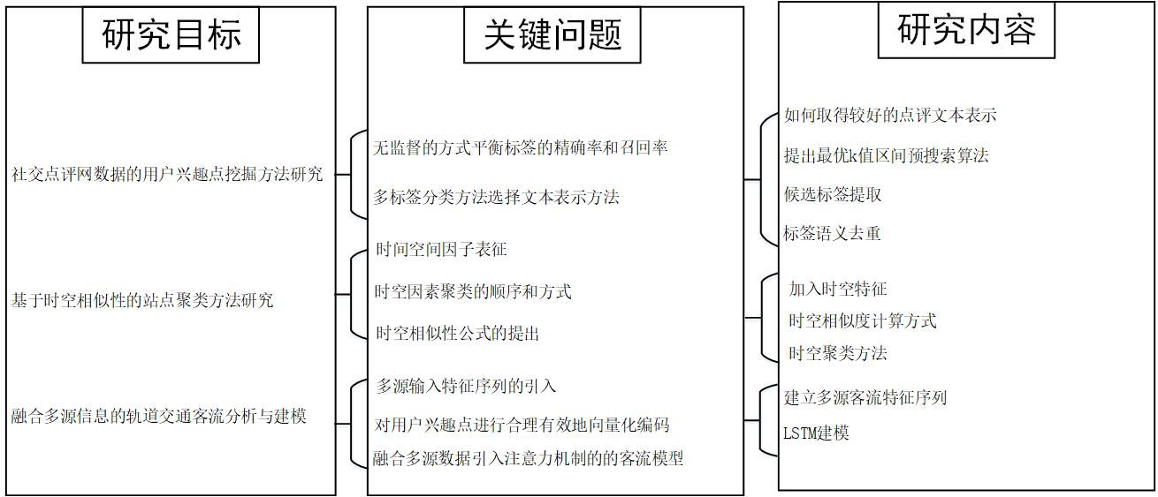
图1 研究方案图
- 技术路线及关键技术
本课题将借鉴文本挖掘、无监督学习方法、时间序列分析、深度学习模型理论和方法，解决社交点评文本数据挖掘、基于时空多属性数据聚类及融合多源信息的客流建模。技术路线图如下：
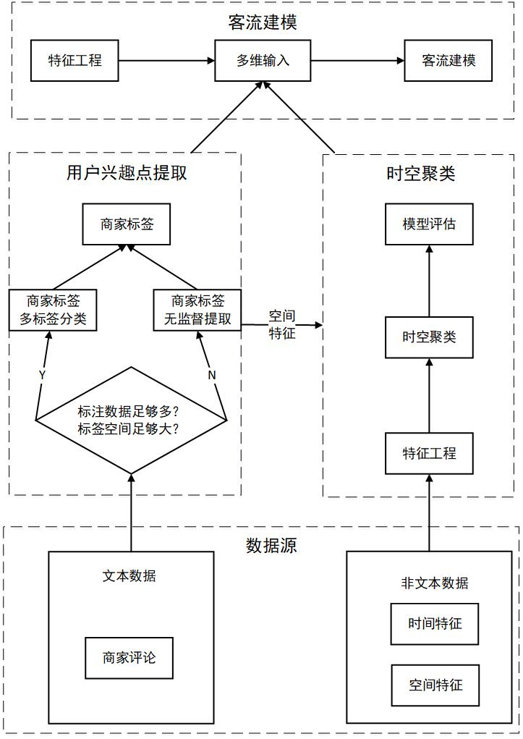
图2 技术路线图
具体描述如下：

2.1社交点评文本数据挖掘
社交点评数据是以自然语言描述的文本数据，其中隐含着用户兴趣点，但却存在已有标注数据不精确且不完备的问题。本课题拟解决该问题，在初始阶段，由于标注数据不足，已知标签空间较小，适合采用无监督的方法提取商家标签，以保证商家标签的完善度，其技术路线如下所示：
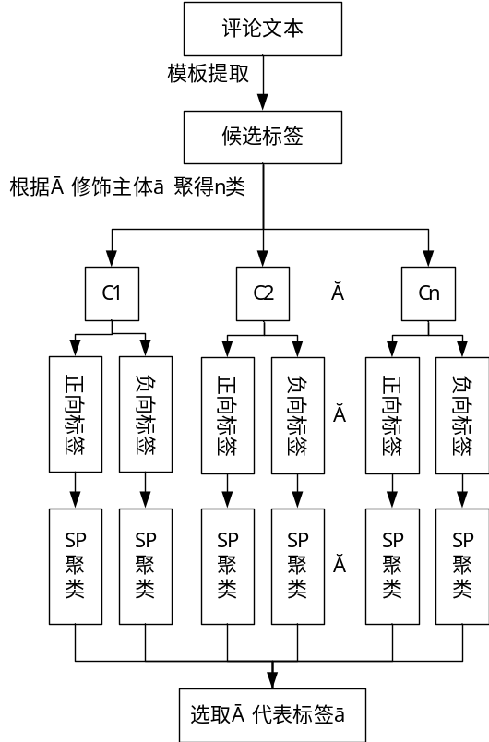
图3 商家标签无监督提取流程图
- 候选标签提取
本课题在进行标签提取的时候，考虑到具体场景，应该更优先考虑标签的精确率，所以这里采用人工确定的依存句法分析模板，使用这些模板提取标签的方法。一方面，人工确定的模板能够保证精确率；另一方面，使用模板提取出的标签的符合语法，可读性高。
- 使用聚类算法进行标签语义去重
这里选用优化后的Single-Pass算法进行聚类，由于采用人工确定的依存句法分析模板提取标签，其提取出来的标签一般由两部分组成：修饰主体和修饰词。利用此特点，我们可对计算流程进行优化：首先根据修饰主体对标签聚类，类簇数目为N；然后，基于已有的情感词典，对评论文本形容词使用标签传播算法，得到形容词的正负极性。根据修饰词的正负极性将N个类簇分裂为2N个；最后，对2N个类簇并行执行Single-Pass算法。Single-Pass算法得到的每个类簇都应该有一个共同的修饰主体，利用这一点，在判断新标签是否属于某类簇时，可以首先判断新标签和该类簇的修饰主体的相似度，若相似再判断二者修饰词的相似度。这样对Single-Pass算法进行并行化计算，不仅缩短了运行时间，还能减少噪声，带来精度上的提升。
- 对每个类簇选取代表标签
对类簇中的每个标签，将其与其他标签计算修饰词的余弦相似度求和，以此作为该标签的与其他标签的距离。最后选取该类中与其它标签距离最短的标签作为该类的代表标签。
当标注数据积累到足够数量、已知标签空间足够大时，适合采用多标签分类方法提取商家标签，以保证商家标签的精确度，其技术路线如下所示：
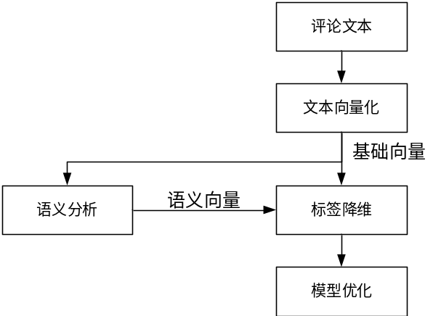
图4 商家标签的多标签分类流程图
- 语义嵌入的文本向量化表示
文本向量主要用于两方面工作：一是文本语义分析；二是用于构建文本基础特征。这里选取one-hot向量用于语义分析，其在语义分析方面表现出强大的特征表达能力，Word2vec和TF-IDF用于生成基础特征向量，他们在向量大小、数据稀疏性上更有优势。
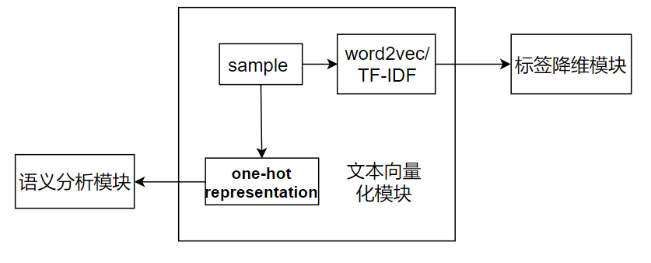
图5 文本向量化模块示意图
- 基于LDA的语义分析和标签降维
语义分析的目的在于通过语义挖掘标签集之间的潜在联系。本课题选用LDA作为语义分析模型，并对原模型做了改进，增加了对LDA收敛边界的自动识别。
标签降维工作首先是整合样本特征，待整合的特征包括文本向量化表示模块输出的基础特征向量和语义分析模块输出的语义特征向量。对于基础特征向量，即Word2vec和TF-IDF，其中，Word2vec采用切分的方式整合，而TF-IDF属于One-hot representation，在向量维度上是统一的，无需进行规范化；语义特征向量同样是One-hot representation，对于这两类特征的整合可以直接使用向量连接操作完成。Word2vec类型的基础向量则需要规范化后与语义向量连接。然后是对文本多标签进行降维。使用Binary Relevance对标签集进行降维，单独考虑每个标签在样本中的分布，构造专属于这个标签的正负样本，从而获得了完整的二分类数据。
- 多标签分类模型优化
本课题采用的多标签分类算法的参数包括分类器的参数和LDA语义分析模型的参数。对于LDA语义模型，其的主要参数是主题数目k，超参数k难以使用梯度下降这种方式对参数k进行优化。为此，本课题提出了一种预搜索算法用于缩小参数k的搜索区间。该预搜索算法的核心思想是通过LDA模型自身的最优k值(记为)来确定多标签模型的最优k值(记为)的波动区间，使用基于密度的自适应LDA方法确定的取值，采用困惑度作(preplexity，PP)为LDA的评价标准。

2.2基于时空相似性的站点聚类方法研究
基于多维数据的站点时空聚类方法，其技术路线如下图所示：
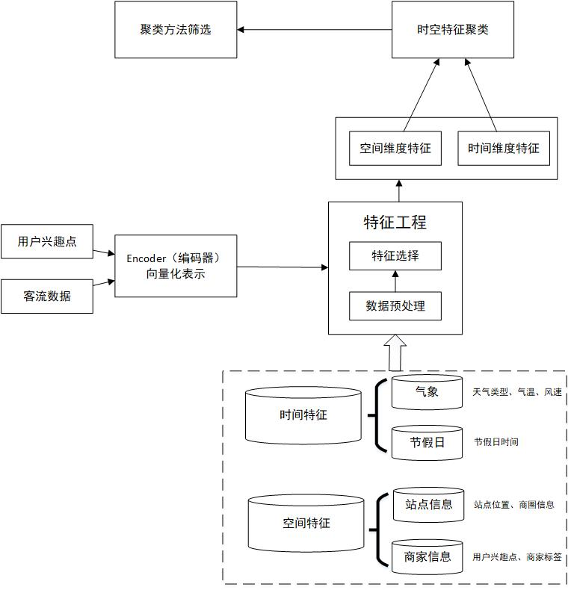
图6 基于多维数据的站点时空聚类技术路线图
- 多种类型的数据特征构建
所要使用的数据包括原始客流量数据、气象数据、地铁站点数据、全年节假日数据、以及站点周围的商家数据，对于气象信息，搜集了包括天气类型、气温、风速、湿度等气象数据。对于节假日信息，统计了全年内所有节假日的时间、长短等信息作为一项数据源。对于站点位置信息，收集了包括商圈信息、区域信息在内的空间信息。
对数据进行预处理时需要考虑不合理数据或者是无效数据的去除等具体问题，可能的问题还包括重复数据、异常数据等的处理。，根据数据特征的特点，如特征是否发散，特征与目标的相关性，对特征从时间维度和空间维度进行选择和划分。。时间维度特征包括客流量数据、气象数据、节假日信息等；空间维度特征包括站点信息、周边商家评价等。
用户兴趣点是重要的特征之一，且是文本数据，需要选择合适的维度和神经网络模型并将模型中间节点的输出作为该用户兴趣点的词向量表示才能满足用户兴趣点的词向量编码要求。再以站点为粒度将用户兴趣点求均值后与到站点特征序列进行拼接，构建出包含有效特征的站点时空特征序列。
- 站点间时空相似性的计算
在获得站点时空特征序列向量后，对特征序列进行平稳性检验。在时间相似性方面可以使用两个序列的平方误差作为时间特征的数值相似性、使用两个序列的皮尔逊系数作为时间特征的趋势相似性，进而拟合出当前客流和滞后客流的关系，即客流序列在各时间点上的分布情况；在空间相似性方面可以使用往返客流占比作为来往客流的相似性、用户兴趣点作为站点周围商家的相似性的参量，拟合出站点在各空间点上的分布情况。最后，对时间相似性和空间相似性进行归一化平方计算输出站点的时空相似性。
- 基于时空特征的聚类方法
依据提出的时空相似性计算方法对生成的站点特征序列分别进行先时后空两步聚类、先空后时两步聚类和时空一步聚类等多种聚类方法的比较，可用KMeans聚类、层次聚类和深度聚类等聚类算法进行实验。
再对每个聚类的类别的各种实验结果的进行模型构建与客流预测，构建包括传统序列预测模型和深度序列预测模型在内的多种站点客流预测模型，采用残差检验与计算rmse值的方法比较不同方案下站点时空聚类的效果，从中选择最优的方案当作时空聚类的最终结果。

2.3融合多源信息客流建模
融合用户兴趣点和时空聚类的客流建模的技术路线如下：
- 用户兴趣点编码方法
处理用户兴趣点的文本序列一般使用简化版Ngram模型，将复杂庞大的词序列或者one-hot编码形式转换为低维度的连续值，也就是稠密向量。将站点附近商家的用户兴趣点进行one-hot编码，之后放入设计好的编码器中，取中间层的输出作为该用户兴趣点的编码，取站点附近商家的用户兴趣点平均值作为此站点的用户兴趣点，选取合适的维度加入训练序列。
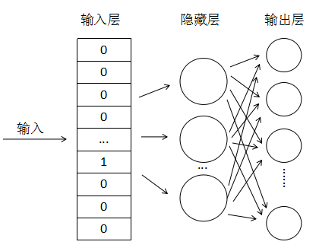
图7 用户兴趣点编码器结构
- 建模方法
客流数据属于时间序列数据，对于时间序列数据的预测模型近年来深度学习模型有较好的表现，LSTM模型作为优化的循环神经网络模型对于前后有依赖的时间序列数据有较好的学习能力。针对多源数据设计的网络模型，在输入时接收不同的序列数据，自适应的选取合适的序列，在预测目标序列时，综合考虑各个序列的影响，解决传统模型不能综合多源因素且忽略站点间相互关系的问题。再将站点时空聚类中同一类簇中的站点统一为站点的特征序列作为模型输入。

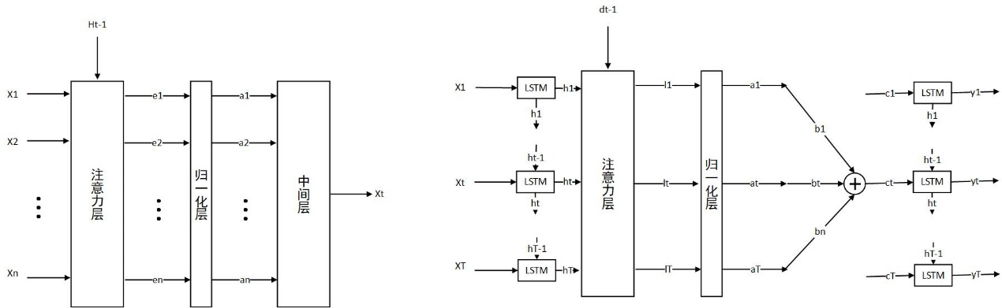
- 基于注意力的输入层图 b) 基于LSTM的序列预测图
图8 基于多维数据的客流预测模型结构图

建模中需要解决两个主要问题：在输入阶段第一次引入注意力机制（参看图8-a），网络根据输入x自适应的调整注意力层权重h的大小从而学习站点间客流数据之间的关系，进而学习城市地铁全网的客流整体的相互关系。第一阶段引入注意力机制可以关注到对目标站点影响较大的站点，并减小联系不大的站点对预测结果的影响。在第二阶段对于时间序列数据的预测中（参看图8-b），也同样引入注意力机制，将第一阶段输出的序列输入到LSTM网络后将结果输入到注意力层中，注意力层自动调整权重d并串联一个softmax和dense层最终输出预测序列，经过以上处理后注意力会自动聚焦整个序列中对目标时间点影响最大的数据上。第二阶段的注意力机制可以利用模型自适应地学习多源数据之间的相互影响，自动找出站点与站点之间的关系，站点与各时空要素或用户兴趣点之间的关系，并以此预测出目标客流。
- 可行性分析
- 技术可行性
研究目标明确。本课题的研究目标来源于轨道交通客流分析问题，定位于应用基础研究，确定了明确的研究目标。
技术方案可行。本课题涉及文本挖掘、聚类算法和客流分析模型等方面，已有大量研究成果，如基于TF-IDF、TextRank等无监督算法和SVM、KNN等有监督算法进行文本标签抽取，基于时间或空间因素的聚类方法，基于ARIMA、LSTM、GeoMAN等算法进行客流的分析和建模等等；在国际顶级期刊和会议的论文也越来越多，如《TextRank: Bringing Order into Texts》、《Region Ridership Characteristic Clustering Using Passenger Flow Data》、《GeoMAN:Multi-level Attention Networks for Geo-sensory Time Series Prediction》等，这些工作为本课题的研究提供了现有充分的参考和借鉴。
文本挖掘领域中基于非监督学习的标签提取的应用成果有使用非结构化 PLSA和结构化PLSA模型完成评论文本的方面抽取、基于Boot-strapping方法的方面评级回归方法进行对酒店评论文本的方面识别与抽取等等，这部分研究对本课题具有借鉴意义。时空聚类领域出现了利用聚类手段分析广州轨道交通枢纽站周边的商业演变情况，基于LDA模型对北京轨道交通区域客流进行聚类和分析等等，对本课题具有一定的参考价值。客流模型的研究工作有基于ARIMA方法对上海轨道交通日客流量进行建模和预测，基于注意力机制的多序列LSTM模型进行序列预测等等，本课题组的研究生论文《时空相关的客流模型的研究和实现》相关工作为进一步展开多源信息融合的模型研究提供了较好的参考。
课题组前期针对研究内容中的基于社交点评网数据用户兴趣点挖掘、基于时空相似性的站点聚类以及融合多维信息的轨道交通客流分析与建模的核心问题、技术路线、难点做了充分的分析对关键科学问题确立了初步的解决思路，包括确定提出采用无监督方法解决标注数据欠缺问题；提出了站点时空特征的构造方法；提出使用基于注意力的神经网络对客流的建模方法。同时课题组对后续研究内容有清楚认识和深刻理解，所提出的研究思路和技术路线明确，研究方案具有可行性。
研究基础具备。申请人及所在的课题组长期从事大数据与数据挖掘、机器学习与深度学习领域的关键技术研究，在文本挖掘、聚类算法、序列建模等人工智能应用方向及其在轨道交通领域的应用已有较为深入的研究，为开展融合用户兴趣点和站点时空信息的轨道交通客流分析与挖掘这一课题创造了条件。同时课题组内人员具有良好的知识交叉结构，为本课题的顺利开展奠定了重要的研究基础。
- 实施可行性
实验环境支撑。课题组所属并依托于北京邮电大学网络与交换技术国家重点实验室，具有优秀的科研团队、的良好的科研环境、一流的实验条件，积累了丰富的科研管理经验。此外，课题组成员精力充沛，时间安排充裕，成员配备充足，能够充分地投入到本课题的研究工作中来。
综上所述，本课题无论在关键理论和技术研究方面，还是在实验条件方面，研究融合用户兴趣点和站点时空信息的轨道交通客流分析与挖掘都具有可行性。

（五）预期研究结果及可考核的验收指标（不超过800字）
- 研究结果指标
- 专著、论文
明确说明预期发表专著、期刊论文、会议论文（国际、国内）的数量及检索情况（SCI、SSCI、EI、ISTP）。
- 专利、软件
明确说明专利（国际、国内；申请、批准）的数量及类别、软件的类型及数量。
- 样品、样机
明确说明预期的样品、样机的主要技术参数和技术指标，并与国内外水平进行对比。
- 其他
明确说明提交的研究报告等其他预期结果的数量。
- 人才培养指标
- 研究生培养
明确说明预期培养的研究生（博士后出站、博士生毕业、硕士生毕业）类型及数量。
- 职称晋升
明确说明预期培养的人才（晋升高级职称、晋升副高级职称）类型及数量。
课题对社交网点评数据进行文本挖掘研究，提出与出行相关的用户兴趣点挖掘方法；将用户兴趣点融合在轨交站点时空特征中，提出基于时空相似性的聚类方法；分析多源时空信息影响下的路网客流演化形态，设计和实现客流模型。
研究结果指标：
(1) 专著、论文
在数据挖掘及相关领域的国内外知名学术期刊和重要国际会议（如KDD，AAAI，ACL，IEEE T INTELL TRANSP，TKDE，SDM，ICDM，SIGIR等）上发表论文5篇以上，其中知名SCI国际期刊文章1篇以上。
(2) 专利、软件
申请国内发明专利2-3项。
(3) 其它
完成融合用户兴趣点的轨交客流分析原型。
提交一份融合社交点评等多源数据的轨道交通客流分析和挖掘研究报告。

人才培养指标：
(1) 研究生培养
培养2-3名融合信息分析和挖掘相关的硕士生毕业。

（六）年度目标和年度研究计划（不超过1000字）
第 1 年度 （2019 年）
1、年度目标
分年度列举出项目实施目标，每个目标用一句话归纳，然后用一段话详细阐述。
1. 调研并制定项目具体实施方案
收集与本次项目相关的资料，调研文本挖掘、聚类算法、客流建模等研究方向的最新研究成果，提出各课题的详细解决思路，并制定项目具体实施方案。
2. 完成基于社交点评网数据的用户兴趣点挖掘方法
完成课题“基于社交点评网数据的用户兴趣点挖掘方法”。首先采集社交点评网的文本并建立分词库，然后对文本进行分词、向量化，基于文本向量进行文本标签的无监督提取和多标签分类，最终得到社交点评网各商家的用户兴趣点标签。
3. 完成基于时空相似性的站点聚类方法
完成课题“基于时空相似性的站点聚类方法”。在课题“基于社交点评网数据的用户兴趣点挖掘方法”的基础上，融合用户兴趣点、客流等时空属性，进行站点的聚类。首先对用户兴趣点、客流等多种类型的数据进行预处理和特征选择，然后基于这些特征提出一种站点间时空相似性计算方法，用于评估站点间的时空相似性，最后使用不同的聚类方法进行站点聚类并评估，选出最优的聚类方法。
4. 论文和专利撰写及提交
基于本年度研究成果，撰写论文和专利并提交。
2、年度研究计划
详细论述年度研究计划，并说明各年度研究计划之间的联系。
该年度为所申请项目周期的第一年，需要完成前期的资料收集和调研，并制定项目具体的实施方案，为后面的研究工作打下基础。由于第二年需要完成大部分的论文发表、专利申请、报告撰写等工作，因此计划在第一年中完成大部分的研究工作。本项目中提出的三个课题之间存在依赖关系，其中“融合多维信息的轨道交通网络客流分析与建模研究”依赖于其他两个课题，因此我们计划在第一年中完成“社交点评网数据的用户兴趣点挖掘方法研究”和“基于时空相似性的站点聚类方法研究”两个课题。
2019.1-2019.12：收集资料和调研，研究基于社交点评网数据的用户兴趣点挖掘方法，重点针对标注数据欠缺问题，提出无监督的商家标签提取方法；研究基于时空相似性的站点聚类，针对多属性聚类中属性关系、权重问题，提出适用的聚类方法；论文和专利撰写及提交。
3、年度考核指标
明确各个年度的考核指标和结果提交形式（专著、论文、专利、软件、样品、样机及其他）。
1. [论文]完成数据挖掘及相关领域的国内外知名学术期刊和重要国际会议论文2篇 ；
2. [专利]完成1项国内发明专利申请；

第 2 年度 （2020 年）
1、年度目标
分年度列举出项目实施目标，每个目标用一句话归纳，然后用一段话详细阐述。
1. 完成融合多维信息的轨道交通网络客流分析与建模
在课题“基于社交点评网数据的用户兴趣点挖掘方法”和“基于时空相似性的站点聚类方法”的基础上，融合用户兴趣点、站点类别等多源信息进行特征工程，并对客流数据进行预处理，分析和挖掘轨道交通客流的影响因素，进行轨道交通网络客流建模。
2. 完成融合社交点评等多源数据的轨道交通客流分析和挖掘研究报告
根据课题“融合多维信息的轨道交通网络客流分析与建模”中构建的客流模型，通过控制变量法，分别分析用户兴趣点、站点类别等多源数据对客流的影响，并撰写研究报告
3. 完成融合用户兴趣点的轨交客流分析原型
设计融合用户兴趣点的轨交客流分析原型的架构，整合三个课题的研究成果，并进行可视化。
4. 论文和专利撰写及提交
参加国际会议，文章和专利撰写及提交。
2、年度研究计划
详细论述年度研究计划，并说明各年度研究计划之间的联系。
本年度的研究工作在上一年度工作的基础上开展，基于上一年度完成的两个课题的成果研究融合多维信息的轨道交通网络客流分析与建模以及论文撰写、专利申请、原型系统的设计与实现、撰写研究报告等工作。
2020.1-2020.12：研究融合多维信息的轨道交通网络客流分析与建模，进行多源数据挖掘模型的数据选择、参数确定、函数调整、模型训练。通过这些工作，探索融合用户兴趣点和多源时空信息的轨道交通客流分析方法和技术；基于研究成果，分析各数据源对客流的影响，撰写融合社交点评等多源数据的轨道交通客流分析和挖掘研究报告；设计和实现融合用户兴趣点的轨交客流分析原型；参加国际会议，文章和专利撰写及提交。
3、年度考核指标
明确各个年度的考核指标和结果提交形式（专著、论文、专利、软件、样品、样机及其他）。
1. [论文]完成数据挖掘及相关领域的国内外知名学术期刊和重要国际会议论文3篇以上，其中知名SCI国际期刊文章1篇以上；
2. [专利]完成1-2项国内发明专利申请；
3. [软件]完成融合用户兴趣点的轨交客流分析原型；
4. [其他]完成融合社交点评等多源数据的轨道交通客流分析和挖掘研究报告；
5. [其他]培养2-3名融合信息分析和挖掘相关的硕士生毕业；

（七）研究基础（不超过5000字）
- 项目申请者所在单位工作基础
列出项目申请者所在单位与本项目相关的研究工作基础和已取得的成果（仅限于项目成员）。
- 合作单位工作基础
列出合作单位与本项目相关的研究工作基础和已取得的成果（仅限于项目成员）。
- 工作条件
列出目前已具备的实验条件（需要进行动物实验者，应注明动物实验室级别）；列出目前尚缺少的实验条件及拟解决途径。

- 项目申请者所在工作单位基础
北京邮电大学是教育部直属、工业和信息化部共建高校，是“985优势学科创新平台”项目重点建设高校，入选国家首批“双一流”学科建设高校，“信息网络科学与技术学科群”和“计算机科学与网络安全学科群”两个学科群进入一流学科建设行列，是一所以信息科技为特色、工学门类为主体、工管文理协调发展的多科性、研究型大学，是我国信息科技人才的重要培养基地。
目前，我校拥有着一支以中国科学院院士、中国工程院院士、外籍院士、973项目首席科学家、国家自然科学基金委创新研究群体、“长江学者和创新团队发展计划”创新团队、“长江学者”、“千人计划”、“新世纪百千万人才工程”国家级人选、国家级突出贡献专家、“国家杰出青年科学基金”获得者、教育部“跨世纪优秀人才计划”获得者、“新世纪优秀人才支持计划”获得者、北京市优秀教学团队、北京市科技新星、省部级“青年学科带头人”、省部级“优秀青年骨干教师”、政府特殊津贴专家、国家级教学名师等为骨干的实力雄厚的师资队伍。具有博士、硕士学位的教师占专任教师总数的88%，外籍教师近百人。
我校建有以国家重点实验室、国家工程实验室、教育部重点实验室、教育部国防重点实验室、教育部工程研究中心、教育部学科创新引智基地为代表的若干高水平的科研基地。学校现有国家重点实验室2个、国家工程实验室5个（其中2个为牵头、3个为合作）、教育部工程研究中心2个、教育部“111创新引智基地”5个、北京实验室1个、各类部级重点实验室9个。以基地建设和团队建设为基础，我校科研工作在质和量两个方面呈现出快速增长态势。近年来共获得国家科技发明奖、国家科技进步奖、省部级科研奖励数十项。同时，我校建有国家级大学科技园，为推进科技成果转化奠定了良好基础。
本项目参研人员来自北京邮电大学网络技术研究院、计算机学院等单位。参研团队长期从事数据科学与大数据技术、智能信息处理等领域的研究，具有丰富的项目经验，先后承担国家863计划项目“基于数据挖掘的热轧产品质量综合分析和评价技术”、“电力大数据在输变电设备状态评估与配用电中的应用”中子课题“智能配用电大数据应用关键技术”和“大数据分析技术在输变电设备状态评估中的研究及应用”、国家自然科学基金项目“面向电信海量数据的群体关系数据挖掘”、“基于电信数据分析的群体客户关系管理关键技术研究”以及其他基地自主科研项目、企事业单位横向委托项目如“基于‘云’计算平台的并行数据挖掘工具优化和推广”、“面向非结构化数据的并行挖掘算法研究和实现”等共计数十项。在相关领域国际会议、国内一级学报、核心期刊上发表高水平文章如《TSMH Graph Cube A Novel Framework for Large Scale Multi-dimensional Network Analysis》、《Characterizing super spreading in microblog-an epidemic-based model》、《Dynamic Community Detection Algorithm Based on Incremental Identification》、《A Community Detection Method Based on K-shell》、《Finding Community Structure via Rough K-Means in Social Network》、《Semantic Path based Personalized Recommendation on Weighted Heterogeneous Information Network》、《基于位置的社会化网络的并行化推荐算法》、《异质网络分析及其语义探索》、《大数据在输变电设备状态评估中的研究》等共数十篇，其中《Short-Term Subway Passenger Flow Prediction Based on ARIMA》、《时空相关的客流模型的研究与实现》等使用数据挖掘、机器学习与深度学习的方法，研究和解决轨道交通客流预测及客流建模问题，与本课题具有较高相关性。参研团队还具有国家授权发明专利数十项。与国家电网、中国移动、华为、中兴、IBM等知名企业在大数据技术、数据挖掘、社会网络分析等方面开展过合作研究项目，在大数据与数据挖掘方面具有坚实的基础，在轨道交通领域具有一定的研究基础和成果，对于此项目的开发具有一定的优势。
- 合作单位工作基础
无合作单位
- 工作条件
本项目参研人员所属网络与交换技术国家重点实验室，依托北京邮电大学。1988年由国家计委/国家教委批准列为世行贷款重点学科发展项目的首批国家重点实验室之一。
目前实验室专职研究队伍中有院士2人、教授31人、副教授32人，其中博士生导师35人。实验室培养出一批中青年学术带头人，包括“国家自然科学基金委创新研究群体”2支；“长江学者奖励计划”特聘教授3人；“长江学者奖励计划”青年学者2人；国家杰出青年科学基金获得者4人；国家自然科学基金优秀青年基金获得者2人；国家级有突出贡献的中青年专家5人；“百千万人才工程”4人；新世纪优秀人才20人。
近年来，实验室先后承担国家973、863、国家自然科学基金等各类科研项目350余项，研究成果获国家科技进步特等奖1次、国家技术发明奖二等奖1次、国家科技进步奖8次、省部级科技进步奖40余次。实验室已获得国际和国内发明专利授权150余项，发表了一批高水平论文和专著。实验室注重科研成果应用，一大批科研成果在近30个省级通信网、全军通信网等得到了成功应用，取得了显著的经济效益和社会效益。
实验室目前已经具有较强的科研条件，在科学与大数据技术、智能信息处理等领域取得了一系列高水平研究成果。实验室拥有先进的设备及开发环境，包括高性能服务器30台、高性能工作站20余台和丰富、完善的软件环境，部分高性能服务器和工作站配备了GPU加速卡，能够完成机器学习和深度学习模型的训练和调试；还搭建有由高性能服务器、工作站组成的高性能分布式计算集群，支持Hadoop、Spark等常用分布式计算框架以及Redis、Memchache、MongoDb等非关系型数据库，可以高效地进行大数据存储、运算和分析。
本课题中需要对文本、时间序列以及地理位置、天气等数据进行分析和挖掘。其中文本和时间序列数据分析和建模时常用深度学习模型方法，如LSTM等，由于数据量大、模型参数多、训练耗时长，需要大量的计算资源，尤其是文本数据，向量化后维度高，对内存容量有较高要求。此外，本课题涉及到来自多个数据源的大量异构数据，数据的存储及分析过程需要进行大量的数据的读写操作，需要存储设备读写速度快、容量大。现有的实验条件不足以支撑团队在项目期限内完成全部的研究工作，因此拟采购数台高性能工作站和GPU加速卡，用于解决计算资源不足的问题；内存条数条，用于升级现有设备，解决内存容量不足的问题； SSD固态硬盘数块，用于解决大量数据快速读写的问题。预期在上述设备采购和升级后，实验条件足以支撑在项目期限内完成全部研究工作。

（八）项目成员简介（不超过5000字）
1、列出申请者的学习和研究工作简历，近5年来取得的主要科研成果，获得的学术奖励情况。申请者为近3年（含申请当年）博士或硕士获得者的须注明学位论文名称、导师姓名与工作单位。
2、列出项目组主要成员（3-5人）的学习和研究工作简历，近5年来取得的主要研究成果，获得的学术奖励情况及在本项目中承担的任务。

项目负责人：
闫丹凤，计算机科学与技术博士，教授。现任职于北京邮电大学网络与交换技术国家重点实验室。2010年加拿大渥太华大学计算机学院访问学者。长期从事计算机应用技术的科研工作，作为主要研究人员主持或参加国家863计划项目“大数据分析技术在输变电设备状态评估中的研究及应用”，省部级242项目“电信网应用业务系统安全检测平台”、“网络安全动态风险评估体系及关键技术研究”，以及其他北京市自然科学基金项目、基地自主科研项目、企事业单位横向委托项目共10余项。获得国家国际科技进步奖一等奖1项、二等奖1项，中国通信技术学会科学技术奖一等奖1项、二等奖1项，教育部科学技术进步奖二等奖1项。“长江学者和创新团队发展计划”创新团队骨干。在国际会议、国内一级学报、核心期刊上发表SCI/EI检索文章30多篇，在IEEE国际会议上发表论文并演讲，获得优秀论文奖,在本项目中负责项目管理及关键技术攻关，以及社交评论文本挖掘方法的研究。
近五年发表的论著：
I．期刊论文：所有作者,论文标题,期刊名称,卷(期),pp起始页码,发表年份,说明
[1]Yan Dan-Feng,Tian Yuan,Yang Fang-Chun.Privacy-preserving authorization method for mashups.Security and Communication Networks,Volume 8 Issue 18,2015,12,p4421-4435
[2]Su Jianjun,Yang Yi,Yan Danfeng,Tang Ye,Mu Zongqi,Lecture Notes of the Institute for Computer Sciences,Social-Informatics and Telecommunications Engineering,LNICST,v 201,p231-241,2017
[3]周广,闫丹凤,许光可,李笋.大数据在输变电设备状态评估中的研究.软件,2016,37(1):9-13
[4]杜修明,秦佳峰,郭诗瑶,闫丹凤.电力设备典型故障案例的文本挖掘.高电压技术,2018(4)
[5]闫丹凤,朱巧,唐晔,李程启.输变电设备状态数据可视化.计算机应用,2017,37(s1):160-164
II．会议论文：所有作者,论文标题,会议名称,会议时间,pp起始页码,会议地址,发表年份,说明
[1]Danfeng Yan,Junwen Zhou,Yao Zhao,Bin Wu,Short-Term Subway Passenger Flow Prediction Based on ARIMA.5th International Conference on Geo-Spatial Knowledge and Intelligence,GSKI 2017,Singapore,p 464-479,2017
[2]Yan Danfeng,Bo Hu,Qin Jiafeng,Sentiment Analysis for Microblog Related to Finance Based on Rules and Classification.IEEE International Conference on Big Data and Smart Computing IEEE Computer Society,p 119-126,2018
[3]Yan Danfeng,Zhao Xuan,Lin Rongheng,Bai Demeng,PPQAR:Parallel PSO for Quantitative Association Rule Mining,2018 IEEE International Conference on Big Data and Smart Computing,BigComp 2018,p 163-169,2018
[4]Yang Yi,Geng Yujie,Ju Yi,Zhao Xuan,Yan Danfeng,Mining association rules from multidimensional transformer defect records,Communications in Computer and Information Science,v 849,p 364-374,2018
[5]Yan Danfeng,Huang Junlin,Tian Yuan,Zhao Yao,Yang Fangchun.Policy Conflict Detection in Composite Web services with RBAC.Proceedings of 2014 21th IEEE International Conference on Web Services,IEEE ICWS 2014
[6]Yan Danfeng,Tian Yuan.Privacy policy composition of privacy-aware RBAC model for composite WEB services.Proceedings of 2013 5th IEEE International Conference on Broadband Network and Multimedia Technology,IEEE IC-BNMT 2013,p 312-316,2013
项目成员：
吴斌，1969年生，博士，教授，现任北京邮电大学计算机学院数据科学与服务中心主任。主要研究涉及数据科学领域，包括分布式计算、云计算、人工智能与机器学习、知识管理、复杂网络等。从事相关技术在电子政务、国家安全、智慧城市等领域的应用。先后承担国家863课题“大数据分析技术在输变电设备状态评估中的研究及应用”、国家973重点基础研究发展计划“社交网络分析与网络信息传播的基础研究”、以及企业横向项目等60余项研究课题及应用开发项目。尤其在云计算、数据挖掘技术、复杂网络等方面，取得了一系列高水平的科研成果。近五年来在ACM MM、CIKM、PAKDD、ASONAM、APWeb、IEEE BigData、软件学报、Neurocomputing、Pysica A等高水平学术会议和期刊上发表论文50余篇，包括图计算、大数据存储与管理、非结构文本与视频数据的管理与分析等。主要代表文章《Cluster-level trust prediction based on multi-modal social networks》、《A Parallel Network Community Detection Algorithm Based on Distance Dynamics》、《New Word Detection in Ancient Chinese Literature》、《Multi-feature Fusion for Predicting Social Media Popularity》等。出版专著1部，申请发明专利5项，软件著作权7项。在本项目中承担聚类方法和客流模型的研究。
近五年发表的论著：
I．期刊论文：所有作者,论文标题,期刊名称,卷(期),pp起始页码,发表年份,说明
[1]Jinna Lv,Bin Wu,Llili Zhou,et al.StoryRoleNet:Social Network Construction of Role Relationship in Video.IEEE Access,2018,6(2):5958-5969
[2]张子兴,吴斌,吴心宇,张有杰,孙思瑞,彭程程,刘昱彤.路径-维度GraphOLAP大规模多维网络并行分析框架[J].软件学报,2018,29(03):545-568
[3]Jiang Zhu,Bai Wang,Bin Wu,Weiyu Zhang:Emotional Community Detection in Social Network.IEICE Transactions 100-D,2017(10):2515-2525
[4]吴斌,肖琰,张云雷.基于Spark的并行增量动态社团发现算法[J].清华大学学报(自然科学版),2017(10):1030-1037
[5]Weiyu Zhang,Bin Wu,Yang Liu:Cluster-level trust prediction based on multi-modal social networks.Neurocomputing 210:206-216
[6]Chuan Shi,Yitong Li,Philip S.Yu,Bin Wu:Constrained-meta-path-based ranking in heterogeneous information network.Knowl.Inf.Syst.49(2):719-747
II．会议论文：所有作者,论文标题,会议名称,会议时间,pp起始页码,会议地址,发表年份,说明
[1]Jinna Lv,Wu Liu,Lili Zhou,Bin Wu.Multi-Stream Fusion Model for Social Relation Recognition from Videos[C].in:MMM,2018,pp:355-368
[2]She Heng,Wu Bin,Wang Bai and Chi Renjun.Distant Supervision for Relation Extraction with Hierarchical Attention and Entity Descriptions,2018 International Joint Conference on Neural Networks[C].IJCNN 2018,8-13 July 2018 Rio de Janeiro,Brazil
[3]Ning N,Wu B,Peng C.Representation Learning Based on Influence of Node for Multiplex Network[C]//2018 IEEE Third International Conference on Data Science in Cyberspace (DSC).IEEE,2018:860-867
[4]Tao Xie,Bin Wu,Bai Wang.New Word Detection in Ancient Chinese Literature.APWeb/WAIM (2) 2017:260-275
[5]Bin Wu,Cuiyun Zhang,Qian Guo.A Parallel Network Community Detection Algorithm Based on Distance Dynamics.ASONAM 2017:819-826
[6]Jinna Lv,Wu Liu,Meng Zhang,He Gong,Bin Wu,Huadong Ma.Multi-feature Fusion for Predicting Social Media Popularity.ACM Multimedia 2017:1883-1888
赵耀，博士，副教授。自2006年7月至今，任职于北京邮电大学网络技术研究院网络与交换技术国家重点实验室，从事融合网络通信技术、Web和云服务技术、海量数据实时处理技术等方向的研究。曾作为项目负责人和主研人员主持和参与多项国家级和省部级项目，与国内外计算机和通信行业著名高校、科研院所、知名企业等保持着良好的合作关系。曾获得包括国家科学技术进步二等奖在内的多项国家级、省部级科研和教学成果奖励。曾在国际会议和国内核心期刊上发表多篇学术论文，获得十余项国家发明专利授权。在本项目中负责原型系统设计和实现。

五、申请者正在承担的北京市自然科学基金资助项目情况
资助编号 | 项目名称 | 起止年份 | 负责或参加 | 进展或完成情况
 |  | ～

六、申请者近五年内已结题的北京市自然科学基金资助项目情况
项目 | 项目名称
项目 | 资助编号 |  | 验收结论 |  | 起止年份 | 年 至 年
项目 | 后续研究进展
项目 | 与本申请项目关系

七、申请者正在承担的其他研究项目
列出申请者承担的其他在研项目，包括国家自然科学基金、国家社会科学基金、其他部委或市级计划等。

项目 | 项目名称
项目 | 项目来源 |  | 项目经费 |  | 起止年份 | 年 至 年
项目 | 与本申请项目关系

八、申请者保证

我保证上述填报内容的真实性且该项目未申报或未获得其他科技计划的资助。如果获得资助，我与本项目组成员将严格遵守北京市自然科学基金委员会的有关规定，切实保证研究工作时间，按计划认真开展研究工作，按时报送有关材料。

项目申请者（签字）：

年 月 日

九、单位审查意见
（一） 依托单位审查意见：

我单位已按照北京市自然科学基金相关规定对申请人及主要成员的资格和申请书内容进行了审查，申请人及主要成员符合项目申请条件，且该项目未重复立项。
我单位保证在项目获得资助后将做到以下几点：
1保证在研究计划实施所需的人力、物力和工作时间等方面给予支持。
2严格遵守北京市自然科学基金有关资助项目管理、财务管理等各项规定。
3督促项目负责人和本单位项目管理部门，按北京市自然科学基金的相关规定，及时报送有关材料。

单位负责人（签字或签章）： 单位（公章）：

年 月 日
（二）合作单位审查意见：

我单位同意参加合作研究，并配合依托单位对我单位参与人员资格进行了审查，符合北京市自然科学基金的有关规定，并保证在项目获得资助后，保障参加合作研究人员的时间及工作条件，督促其按计划完成所承担的任务。

合作单位（公章）

年 月 日

